Resource: unfoldingWord® Open Bible Stories
unfoldingWord® Open Bible Stories © 2022 unfoldingWord. Released under CC BY-SA 4.0 license. unfoldingWord® Open Bible Stories has been adapted in the following languages: Tok Pisin, Arabic (عربي), French (Français), Hindi (हिंदी), Indonesian (Bahasa Indonesia), Portuguese (Português), Russian (Русский), Spanish (Español), Swahili (Kiswahili), and Simplified Chinese (简体中文) from unfoldingWord® Open Bible Stories © 2022 unfoldingWord. Released under CC BY-SA 4.0 license by Mission Mutual

unfoldingWord® Open Bible Stories

11. फसह
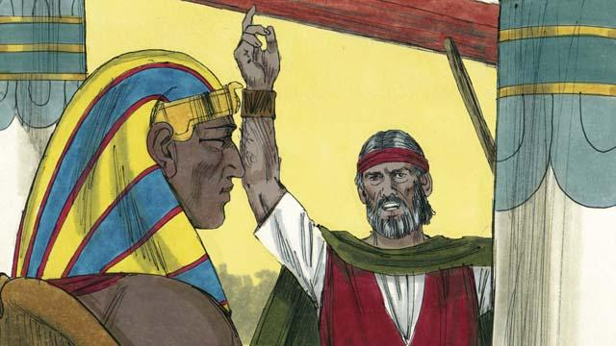
परमेश्वर ने मूसा और हारून को फिरौन के पास यह कहने के लिए भेजा कि इस्राएलियों को जाने दे। उन्होंने उसे चेतावनी दी कि यदि वह उनको नहीं जाने देगा, तो परमेश्वर मिस्र के लोगों के और जानवरों के सब पहिलौठों को मार डालेगा। फिरौन ने यह सुनकर भी परमेश्वर पर विश्वास करने से और उसकी बात मानने से इंकार कर दिया।

परमेश्वर ने उस पर विश्वास करने वाले किसी भी व्यक्ति के पहिलौठे पुत्र को बचाने के लिए एक रास्ते का प्रबंध किया। हर परिवार को एक निष्कलंक मेमने को लेकर उसका वध करना था।

परमेश्वर ने इस्राएलियों से उस मेमने के लहू को लेकर अपने घरों के चौखटों पर लगाने के लिए कहा। उनको उसके माँस को भूनना था और फिर उनको अखमीरी रोटी के साथ उसे फुर्ती से खाना था। उसने उस भोजन को खाने के बाद उनको तत्काल मिस्र को छोड़ने को भी तैयार रहने के लिए कहा।
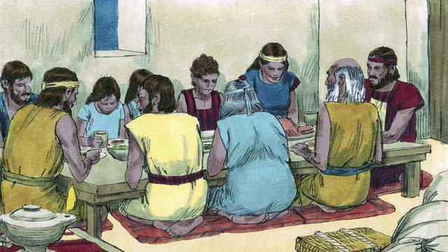
जैसा करने के लिए परमेश्वर ने इस्राएलियों को आदेश दिया था उन्होंने उसके अनुसार सब कुछ किया। मध्यरात्रि में, परमेश्वर हर एक पहिलौठे पुत्र को घात करते हुए मिस्र के बीच में से होकर गुजरा।
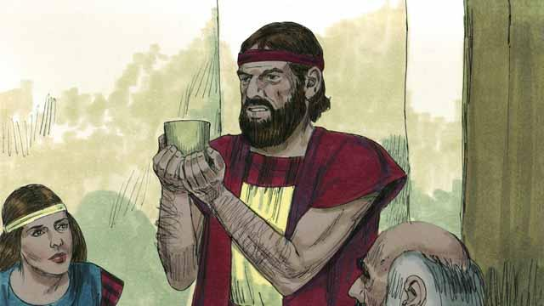
इस्राएलियों के हर एक घर के द्वारों पर लहू लगा हुआ था, इसलिए परमेश्वर ने उन घरों को छोड़ दिया। उनके भीतर के सब लोग सुरक्षित थे। वे मेमने के लहू के कारण बच गए थे।
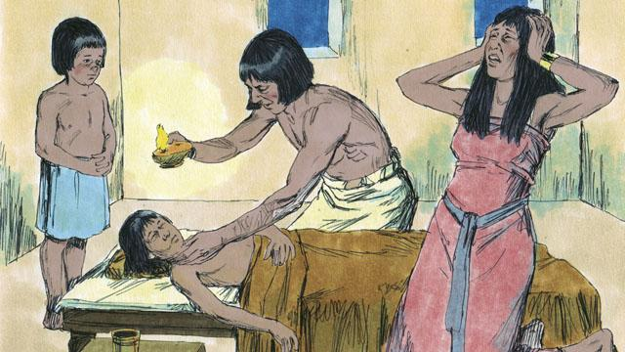
लेकिन मिस्रियों ने परमेश्वर पर विश्वास नहीं किया था और उसकी आज्ञाओं को नहीं माना था। इसलिए परमेश्वर ने उनके घरों को नहीं छोड़ा। परमेश्वर ने मिस्रियों के हर एक पहिलौठे पुत्रों को मार दिया।
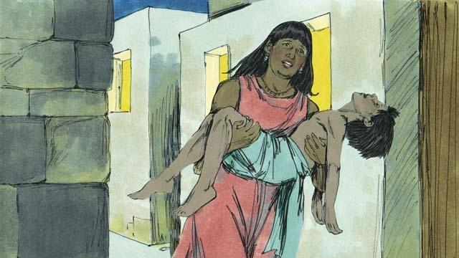
जेल के कैदियों के पहिलौठों से लेकर, फिरौन के पहिलौठे तक, मिस्रियों का हर एक पहिलौठा नर मर गया था। अपनी गहरी वेदना के कारण मिस्र के बहुत से लोग रो रहे थे और विलाप कर रहे थे।
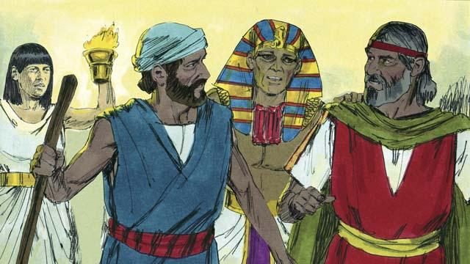
उसी रात, फिरौन ने मूसा और हारून को बुलाया और कहा, "इस्राएलियों को लेकर तुरन्त ही मिस्र से निकल जाओ!" मिस्र के लोगों ने भी इस्राएलियों से तुरन्त निकल जाने का आग्रह किया।
निर्गमन अध्याय 11:1–12:32 से एक बाइबल की कहानी

